


T.C.
ACIPAYAM KAYMAKAMLIĞI

KUYUCAK İLK/ORTAOKULU

2022-2023 EĞİTİM ÖĞRETİM YILI

BRIFING DOSYASI

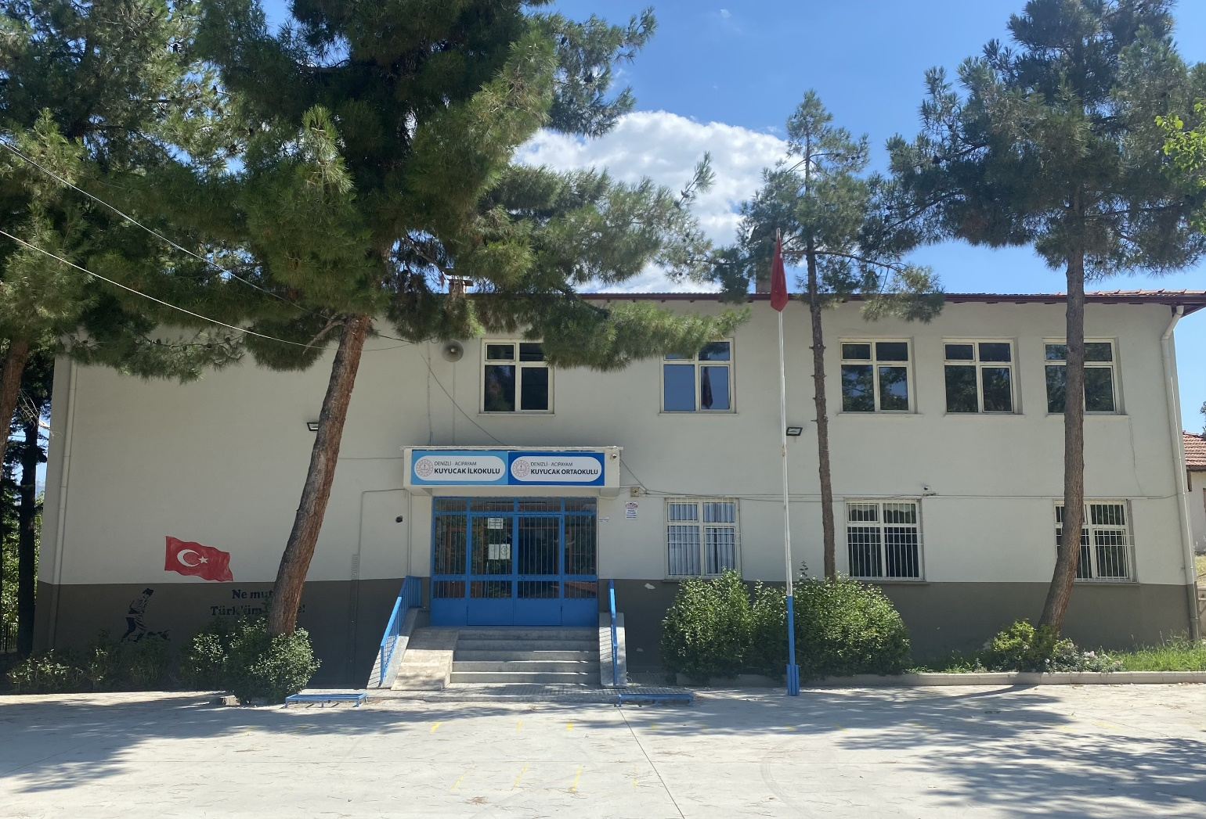

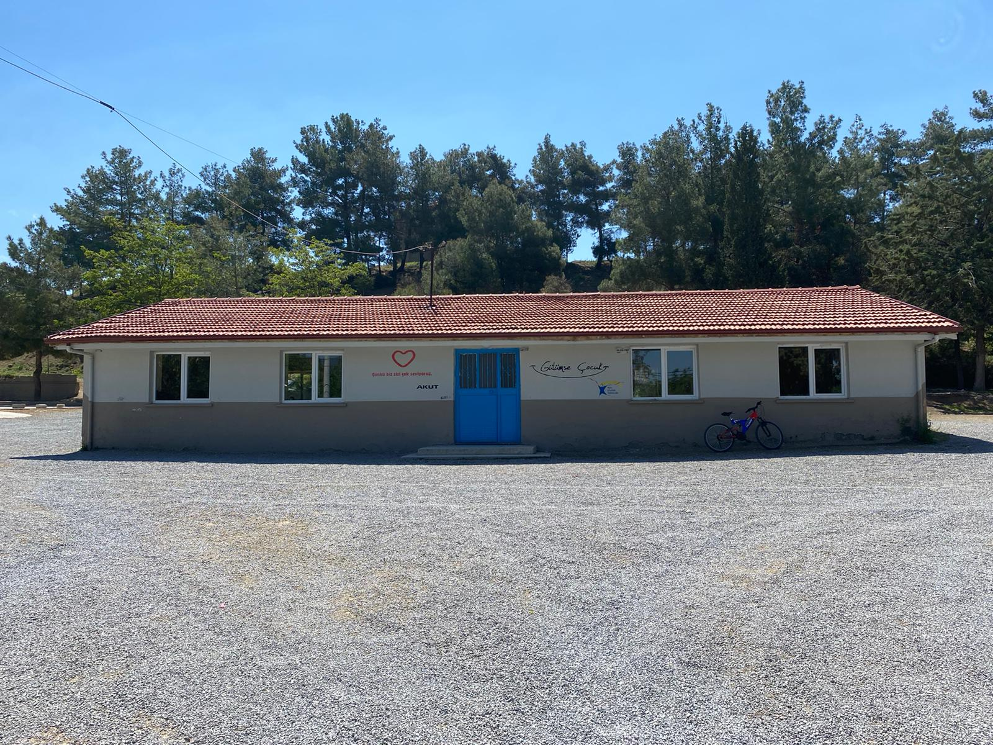

1.KURUMUN KİMLİĞİ:
Kurum Adı | KUYUCAK İLK/ORTAOKULU
Kurum Kodu | 736322-745352
Adres | KUYUCAK MAHALLESİ  ACIPAYAM/DENİZLİ
Telefon | 0(258) 593 6905
Fax | -
Okul/Kurum Müdürü V. | FERUDUN AYDEMİR
Okul/Kurum Müdür Yardımcıları | NİLAY ŞARBAK, DİLEK ÖZMEN
Okul/Kurum Aile Birliği Başkanı
Okul/Kurum Vergi Numarası | -
Okutulan Yabancı Dil | İNGİLİZCE
Okul/Kurum e-posta Adresi | 736322@meb.k12.tr; 745352@meb.k12.tr
Okul/Kurum Web Adresi
İlçe Merkezine Uzaklık | 22 km
İl Merkezine Uzaklık | 56 km
Ulaşım Durumu | Ulaşımda herhangi bir sıkıntı yoktur.
Lojman veya Konaklama Durumu (Aylık kira) | Lojman bulunmamaktadır.
Misyonumuz | Atatürkçü düşünce sistemini davranış haline getirmiş, çağdaş, demokratik lider özelliklerine sahip, okuduğu okula bağlılık duygusu gelişmiş, milli ve manevi değerlere sahip gençler yetiştirmektir. Kurumumuz bu çerçeveden hareketle öğrencilerimizin öğrenmelerini sağlamak, bilgili, yetenekli, rekabetçi ve kendine güvenen bireyler olmalarını sağlamak, 21. Yüzyılın gelişen ihtiyaçlarına cevap verebilecek beceriler kazandırmak amacıyla çalışan bir kurumdur.
Vizyonumuz | Kurumumuz paydaşlarımızın güç birliği ile kendisi ve çevresi ile barışık, etkili iletişim kurabilen, teknolojiyi kullanabilen, bilimsel, akılcı düşünme biçimini kavramış öğrenciler yetiştiren; sosyal, kültürel, sportif faaliyetlerde adından söz ettirebilen bir kurumdur.

2.BİNA, ARSA ve DONANIM BİLGİLERİ

KURUM MÜLKİYETİNİN KİME AİT OLDUĞU | MİLLİ EĞİTİM BAKANLIĞI
OKUL/KURUM TARİHÇESİ | Okul, eğitim-öğretime 1949 yılında başlamıştır.  1995 yılında iki katlı binanın yapımıyla eğitim öğretime devam etmiştir.  Okul, 2022-2023 döneminde 1müdür, 2 müdür yardımcısı, ilkokulda 7 öğretmen ve 103 öğrenci, ortaokulda 6 öğretmen ve 50 öğrenci ile eğitime devam etmektedir.  Okul 2022-2023 eğitim öğretim yılında “Temel Eğitimde 10.000 Okul Projesi” kapsamında onarım çalışmalarından geçmektedir.
OKUL/KURUM YAPILDIĞI YIL | 1949
FİZİKİ YAPISI (Bina Sayısı ve Kat) | 2 katlı ana bina ve tek katlı ek binadan oluşmaktadır.
OKUL/KURUM YÜZÖLÇÜMÜ (Kapalı Alan) | 467 metrekare
BAHÇE YÜZÖLÇÜMÜ | 11825 metrekare
YEŞİL ALAN YÜZÖLÇÜMÜ | 5000 metrekare
DERSLİK SAYISI | 9
ÖĞRETMENLER ODASI | 1
İDARİ İŞLER ODASI SAYISI | 2
REHBERLİK SERVİSİ ODASI | 0
KANTİN | 0
WC SAYISI | 6
LABARATUVARLAR | 0
ISINMA DURUMU ve YAKITI | Katı yakıtlı kalorifer kullanılmaktadır, yakacak olarak kömür ve odun kullanılmaktadır.
(Yukarıda yazan bölümleri var ise sayısı yazılacaktır)
3.EĞİTİM-ÖĞRETİM BİLGİLERİ

DEVAM EDEN KURSLAR | Destekleme ve Yetiştirme Kursu
KURSLARA KATILAN ÖĞRENCİ SAYISI | 35
DEVAM EDEN EGZERSİZLER | -
EGZERSİZE KATILAN ÖĞRENCİ SAYISI | -
DERSLİK ORTAMINDA KULLANILAN EĞİTİM MATERYALLERİ OLANAKLARI  (Fotokopi, yazıcı, projeksiyon, pc) | Derslikte etkileşimli tahta, bazı sınıflarda ise yazıcı, masa üstü bilgisayar kullanılmaktadır.
İDARİ İŞLERDE KULLANILAN  EĞİTİM MATERYALLERİ OLANAKLARI (Fotokopi, yazıcı, projeksiyon, pc) | İdari işlerde masa üstü bilgisayar, fotokopi makinesi, yazıcı kullanılmaktadır.
KÜTÜPHANEDE BULUNAN KİTAP SAYISI | Okulumuzda kütüphane bulunmamaktadır. Kitaplıklarda ise 640 Tane kitap mevcuttur.
OKULDA YÜRÜTÜLEN PROJELER | Kuyucak İlkokulu “Temel Eğitimde 10 Bin Okul Projesi” kapsamındaki okullardan biridir.

4.ÖĞRETMEN, PERSONEL ve ÖĞRENCİ SAYILARI
- İDARECİLER
Sıra | ADI SOYADI | GÖREVİ | BRANŞI
1 | Ferudun AYDEMİR | Okul Müdürü | Sınıf Öğretmenliği
2 | Nilay ŞARBAK | Müdür Yardımcısı | İlköğretim Matematik Öğretmenliği
3 | Dilek ÖZMEN | Müdür Yardımcısı | Sınıf Öğretmenliği

- ÖĞRETMENLER
Sıra | ADI SOYADI | BRANŞI | Kadrolu/Ücretli
1 | Dudu TURGUT | Okul Öncesi Öğretmenliği | Kadrolu
2 | Melek GÜNGÖR | Okul Öncesi Öğretmenliği | Kadrolu
3 | Dicle SOLAK | Sınıf Öğretmenliği | Kadrolu
4 | Funda ACUNSÖZ | Sınıf Öğretmenliği | Kadrolu
5 | Havane LEBEOĞLU | Sınıf Öğretmenliği | Kadrolu
6 | Emine KIYMAZ | Sınıf Öğretmenliği | Kadrolu
7 | Canan CAN | İngilizce Öğretmenliği | Kadrolu
8 | Önder ALPAYDIN | İlköğretim Matematik Öğretmenliği | Kadrolu
9 | Hasan BATMAZ | Türkçe Öğretmenliği | Kadrolu
10 | Ali Rıza DEĞERLİ | Fen Bilimleri Öğretmenliği | Kadrolu
11 | Coşkun Süleyman SINAV | Sosyal Bilgiler | Kadrolu
12 | Durmuş İÇTEN | İngilizce Öğretmenliği | Kadrolu
13 | Olcay DURSUN | Beden Eğitimi Öğretmenliği | Kadrolu
14 | Seçil Berna PEKER | Okul Öncesi Öğretmenliği | Ücretli
15 | Dudu Şen CANMAYA | Özel Eğitim Öğretmeni | Ücretli

- MEMUR, VHKİ, YARDIMCI HİZMETLİ, PERSONEL DURUMU
Sıra | ADI SOYADI | Statü (Memur, VHKİ, Sürekli İşçi, İşkur)
1 | Ali BOZKUŞ | Yardımcı Hizmetli (Kadrolu)
2 | Şaban OĞUZALP | Yardımcı Hizmetli (Sözleşmeli)

- ÖĞRENCİ SAYILARI

Sınıflar | Şube Sayısı | Kız Öğrenci | Erkek Öğrenci | Toplam
Ana Sınıfı-A | 1 | 6 | 9 | 15
Ana Sınıfı-B | 1 | 8 | 5 | 13
Özel Eğitim Sınıfı | 1 | 1 | 0 | 1
1-A | 1 | 15 | 5 | 21
2-A | 1 | 8 | 7 | 15
3-A | 1 | 8 | 9 | 17
4-A | 1 | 13 | 8 | 21
5-A | 1 | 8 | 6 | 14
6-A | 1 | 7 | 7 | 14
7-A | 1 | 8 | 5 | 13
8-A | 1 | 4 | 5 | 9
TOPLAM | 11 | 86 | 67 | 153

- ÖZEL ÖĞRENCİ DURUMLARI

Özür Grubu  (Bedensel, zihinsel) | Rehabilitasyon Merkezine Gitme Durumu | Kız Öğrenci | Erkek Öğrenci | Toplam
Hafif Düzey Zihinsel Yetersizlik | - | 1 | - | 1
TOPLAM |  | 1 |  | 1

5. BAŞARI DURUMU

LGS BAŞARI DURUMU
Kazanılan Okul Türü | 2021-2022 Eğitim Öğretim Yılı
Fen Lisesi | -
Sosyal Bilimler Lisesi | 1
Anadolu Lisesi | 5
Mesleki ve Teknik Anadolu Lisesi | 8
İmam Hatip Lisesi | -

6. OKULDA YAPILAN ÇALIŞMALAR

DONATIM TALEPLERİ | YAPILAN ÇALIŞMALAR
Donatım Malzemeleri | Temel Eğitimde 10000 Okul Projesi kapsamında gönderilen ödenek ile müzik malzemeleri, Öğretmenler odasına toplantı masası, sandalye, dolap, yazıcı, bilgisayar ve özel eğitim sınıfına donatım malzemeleri gelmiştir.
Tesisat Çalışmaları | Elektrik tesisatı yenilenmiştir. Katı yakıtlı kazan yenilenmesi için talepte bulunulmuştur.
Bahçe Düzenlemesi | Okulun İş Sağlığı ve Güvenliği Hizmetleri Yönetmeliğince daha güvenli olabilmesi için korkuluklar yenilenmiş, ek bina çevresine beton döktürülmüştür.
Bina Düzenlenmesi | Ana Bina ve ek binaya dış cephe boyası yaptırılmış; ana sınıfı, idari odalar ve özel eğitim sınıfında zemin düzenleme çalışmaları yapılmıştır.
7.İHTİYAÇLAR ve ÇÖZÜM ÖNERİLERİ
YÖNETİCİ ve ÖĞRETMEN İHTİYACI | Okulumuzda özel eğitim sınıfı için, Din Kültürü ve Ahlak Bilgisi branşı için öğretmen ihtiyacı bulunmaktadır.
MEMUR, VHKİ, YARDIMCI PERSONEL İHTİYACI | Yok.
DERSLİK, LABARATUVAR İHTİYACI | Özel Eğitim Sınıfı olarak kullandığımız alan planda derslik olarak geçmemektedir. Bu yüzden derslik ihtiyacı bulunmaktadır.
EK BİNA, BÖLÜM İHTİYACI | Binamız yetersiz olduğu için ek bina ihtiyacı bulunmaktadır.
ARAÇ, GEREÇ, EĞİTİM MATERYALİ İHTİYACI | Fen bilimleri ve matematik alanında yeterli sayıda araç ve gereç bulunmamaktadır.
ÖĞRENCİ DEVAM/DEVAMSIZLIĞI İLE İLGİLİ SORUNLAR | Yok

İLÇEMİZDE EĞİTİM ve ÖĞRETİM KALİTESİNİN ARTTIRILMASI VARSA TEKLİF, ÖNERİ ve DÜŞÜNCELERİNİZ
Okulumuzda 3 adet masa tenisi bulunmaktadır. Bina içinde 2 tanesini kurup kullanma imkânımız bulunmamaktadır. Öğrencilerimizin beden eğitimi derslerinde ve bazı sosyal aktivitelerde kullanması için 7x5 ebatlarında çadırdan kapalı alan yapılması planlanmaktadır.

Ferudun AYDEMİR
Okul Müdürü

